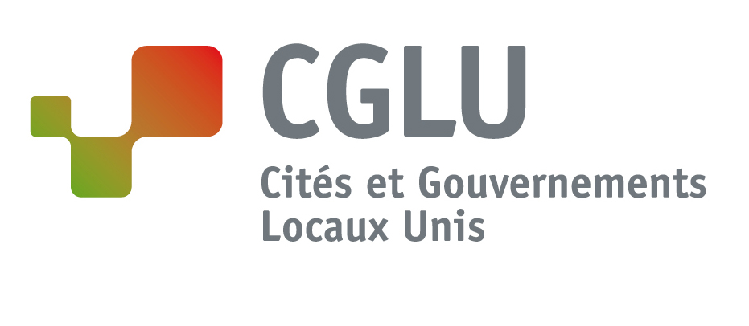

Circulaire 100
Commissions et Groupes de Travail de CGLU
Barcelone, 4 mars 2016

Commission Inclusion Sociale, Démocratie Participative et Droits Humains
Analyses du processus Habitat III et rencontre européenne de la Plateforme Globale pour le Droit à la Ville, les 2 et 3 avril à Barcelone

Chers membres,

Depuis 2014, la Commission Inclusion Sociale, Démocratie Participative et Droits Humains de CGLU participe activement à la Plateforme Globale pour le Droit à la Ville, un espace d’articulation international d’une centaine d’acteurs de la société civile, du secteur de la recherche et des gouvernements locaux pour fin de promouvoir le droit à la ville aux niveaux local et international.

Au sein de cette plateforme, la Commission s’investit dans des actions de plaidoyer vis-à-vis d’Habitat III. Vous pourrez ainsi consulter, sur la page web créée à cet effet sur le site internet de la Commission, l’analyse des dix schémas de documents politiques élaborés par les experts nommés par le Secrétariat d’Habitat III sur les différents thèmes du futur « Agenda Urbain Mondial ». L’analyse transversale de ces documents a été réalisée de façon collective à partir des différents points de vue thématiques des organisations membres de la Plateforme. Celle-ci fait ressortir la nécessité impérieuse de développer une approche plus cohérente des questions liées à l’habitat dans le futur Agenda Mondial de l’Habitat en se fondant sur les droits humains et le droit à la ville pour répondre aux défis de l’exclusion et des inégalités croissantes des processus actuel d’urbanisation du monde fondés sur la « compétitivité ».

De plus, afin de renforcer son ancrage dans les différentes parties du globe, la Plateforme Globale pour le Droit à la Ville organise des rencontres régionales. Après une première rencontre africaine à Johannesburg en marge du sommet AFRICITES en novembre 2015, une rencontre européenne de la Plateforme Globale se tiendra les 2 et 3 avril prochain à Barcelone, en amont de la Conférence thématique de préparation d’Habitat III sur les Espaces Publics. La Commission participe activement à l’organisation de cette rencontre, au côté de l’Observatoire des Droits Economiques, Sociaux et Culturels de Barcelone, de la Coalition Internationale de l’Habitat et de l’Institut Polis.

Cette rencontre, ouverte aux organisations de la société civile, gouvernements locaux et régionaux et aux chercheurs vise à présenter l'initiative de la Plateforme, ses principes, ses objectifs et actions. Elle s’adresse aux organisations qui partagent l’approche du droit à la ville dans leurs actions et mobilisations afin de partager des informations et d'analyser les obstacles, les défis et / ou des particularités régionales.

Nous invitons les membres et les partenaires de CGLU et en particulier les Européens à participer à la rencontre. Pour plus d’information, vous pouvez vous adresser à cisdp1@uclg.org.

Sincères salutations,

Le Secrétariat Mondial de CGLU
au nom de la Commission Inclusion Sociale, Démocratie Participative et Droits Humains

Veuillez cliquer sur les liens ci-dessous pour accéder aux documents suivants:
- Page de suivi du processus Habitat III sur le site de la Commission (en Espagnol)
- Analyse globale des schémas des Policy Units (en Anglais)
- Invitation à la rencontre européenne
- Site de la Plateforme Globale pour le Droit à la Ville (en Anglais)

